

**WILD- en WIJN DRIVE 8 December 2024**

Op zondag 8 december a.s. organiseert Bridgeclub Bronsbeek uit Brunssum haar traditionele wilddrive in de **Brikke Oave** in Brunssum.

Een gezelligheidsdrive in Kerstsfeer met tombola

Aanvang: 13.00 uur

Er worden 28 spellen gespeeld.

De prijzen bestaan uit wild en wijn.

Indeling naar sterkte, er wordt gespeeld in lijnen:

A-lijn. Sterkste lijn (1e klasse, hoofdklasse en hoger)

B, C etc. Indeling op basis behaalde rating en de behaalde prestaties

bij vorige drives.

U kunt meesterpunten behalen.

Kosten: € 35,00 per paar

We starten met Koffie en vlaai.

Na afloop wordt onder in de foyer de uitslag bekend gemaakt onder genot van een hapje en een drankje. Tevens is er een muzikale ondersteuning.

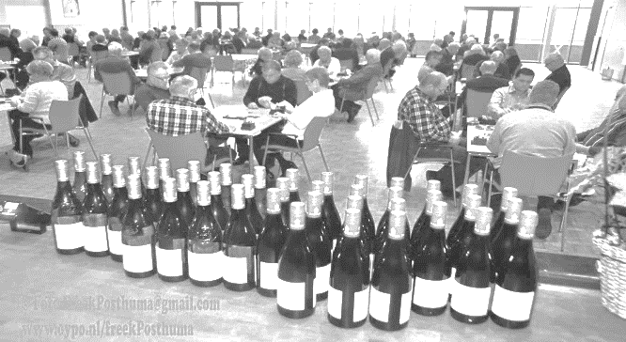

Aanmelding (bij voorkeur per e-mail): bronsbeek@gmail.com

Of via telefoon c.q. Whatsapp 06-16524356.

Betaling: NL30INGB0004091425

t.n.v. BC Bronsbeek Brunssum

O.v.v. namen, adressen, telefoonnummer, speelsterkte